NuPrime STA-100微型立体声后级
中国市场零售价 5600.元
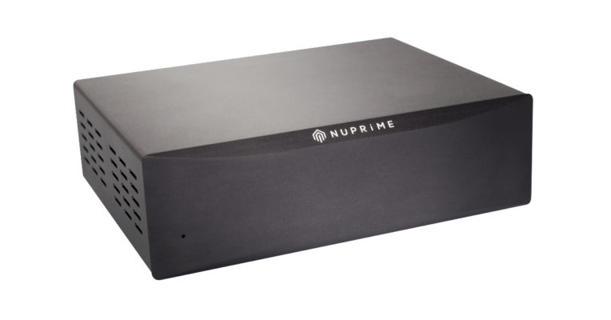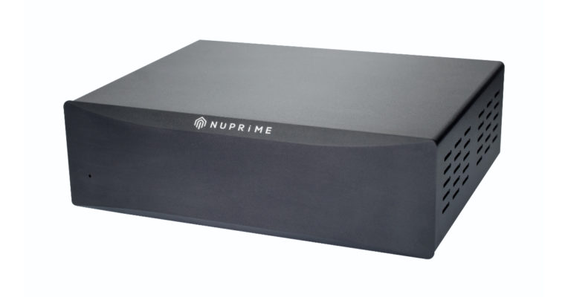
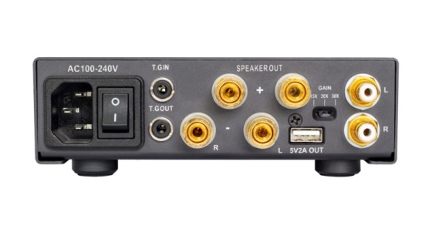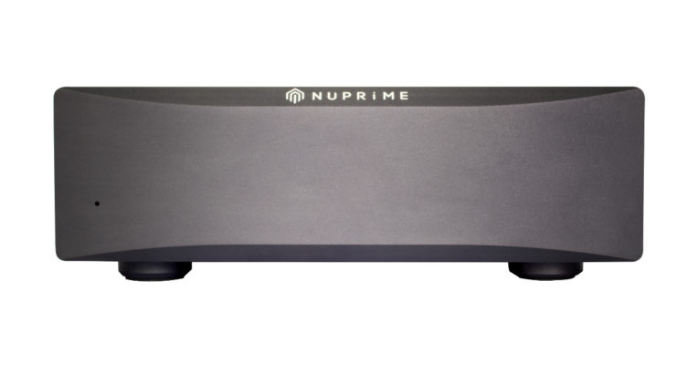
STA-100是NuPrime的入门级音频功率放大器，但以平实的价格提供强大的2x100W@8 Ohm输出，具有中性和细致的声音特性。
STA-100的设计结合了高速栅极驱动电路的纠错功能实现超低失真，先进的保护电路保障STA-100不会因短路、过载、过热和欠压等情况而失效。
自适应电压开关电源是NuPrime首次推出的、最具创新性的电源设计。放大器的输出信号反馈到电源伺服级，引起供应放大器功率级的输出电压的变化。这种设计使得在低音量时也有更富的细节，在高音量下更有爆炸性的力量。
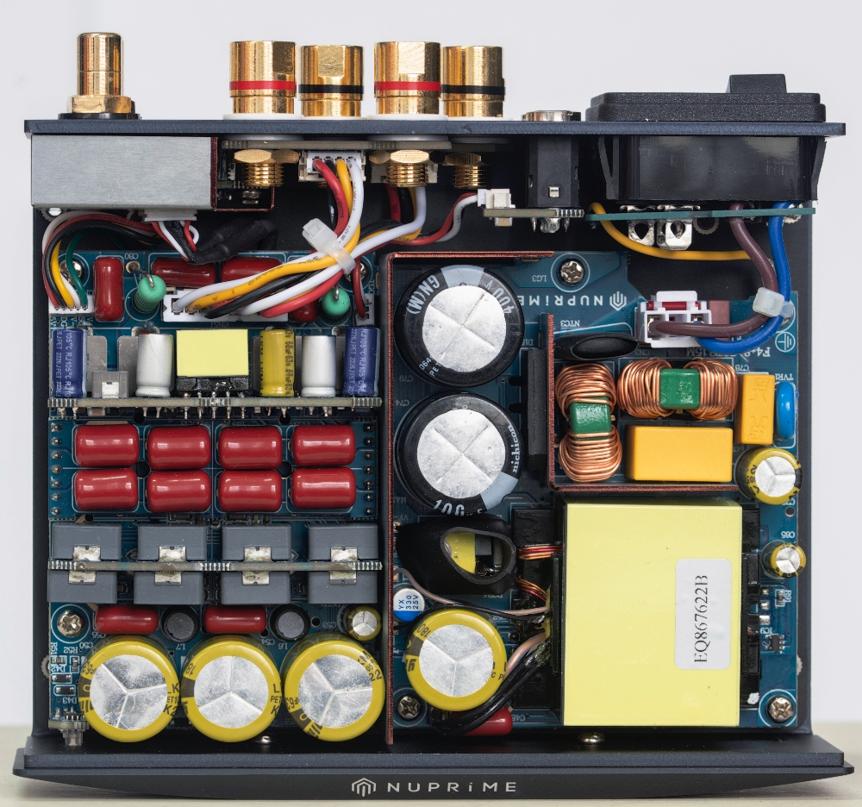

规格
输入
- RCA 单端 x 1
- TRIGGER IN 联动待机开关 x 1
输出
- 立体声扬声器端子 x 1
- TRIGGER OUT 待机联动开关 x 1
- DC 5V直流5伏特输出（USB Type-A端口形式，最大电流1.6A）x 1
功率放大
- 输出功率：2 X 100W @ 8 Ohms；2 X 150W @ 4 Ohms
- 输入阻抗：47k Ohms
- 增益选择：x15 x20 x30 三级可调
- 信噪比：> 90dB @ 1W, 10W, 100W
- THD+N: <0.005%
- 频率响应：10Hz to 50kHz
- 保险丝：慢熔型, 5A, 250VAC
- 尺寸：151 mm 宽 x 136 mm 深 x 51 mm 高
- 重量：1.8 kg
- 颜色：黑（PANTONE 19-3924 Night Sky）
